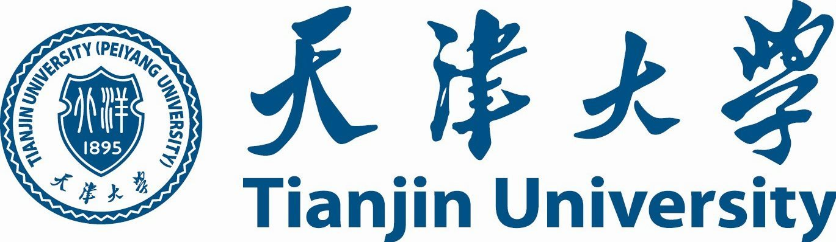
2017年接收推荐免试攻读硕士学位研究生申请表
（导师团计划专用）

姓名 |  |  |  | 出生日期 |  | 年 月 日 |  |  |  |  |  | 照  片  近期一寸免冠正面照片
性别 |  |  |  | 政治面貌
民族 |  |  |  | 身份证号
通信地址
及邮政编码
联 系 电 话1 |  |  |  |  |  |  | 联 系 电 话2
本科毕业学校 |  |  |  |  |  |  |  |  |  | 入学时间
本科学习专业 |  |  |  |  |  |  |  |  |  | 毕业时间
申请项目 | 招生宣传导师团队名称
申请项目 | 申请学院（所）
申请项目 | 申请专业及代码
获奖情况 | 获 奖 名 称 |  |  |  |  |  |  | 排 名 |  |  | 时 间
发表论文和获得的其它科研成果情况：

申请人本科所学专业类属的学科在2012全国高校学科评估居_____名（查询地址：http://www.cdgdc.edu.cn/xwyyjsjyxx/xxsbdxz/）；
申请人本科所学专业年级总人数为________人；
前三学年总评成绩在本专业(同年级)排名为_____名。
本人保证，以上所填一切内容（包括本人所提供的所有申请材料）均为本人的真实情况，本人对此承担一切责任。
申请人签字：
年 月 日

